Arbeitsblatt 2: Der Wandel von Werten

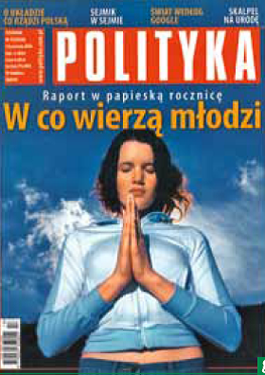
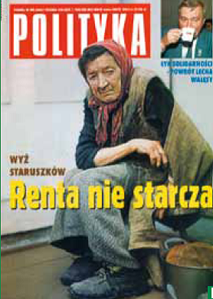

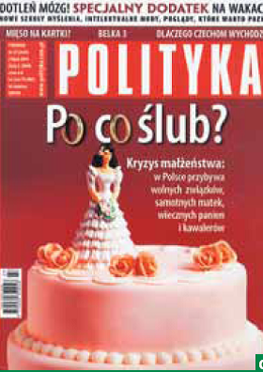
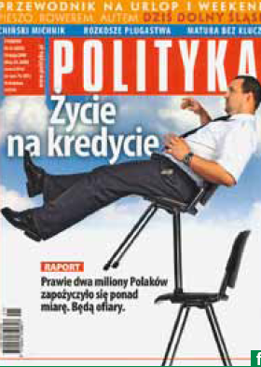

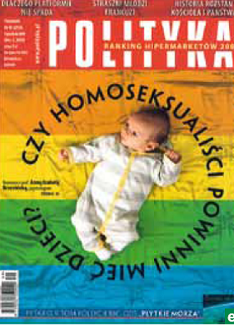

In Polen wurden in den vergangenen Jahren viele gesellschaftliche Veränderungen auch in den Medien diskutiert. Ordnen sie die nachfolgenden Überschriften dem jeweiligen Titelbild der polnischen Zeitschrift „Polityka“ zu. Erstellen Sie in kleinen Gruppen eine Liste von Stichpunkten, Fragestellungen und Argumenten (z.B. Pro und Contra), die im Zusammenhang mit dem jeweiligen Thema relevant sind.

Warum heiraten? Leben auf Kredit Woran glaubt die Jugend?

Die Renten reichen nicht Sollen Homosexuelle Kinder haben?

